
EDUCACION ARTISTICA ARTES VISUALES
TERCER TRIMESTRE/ 2025
2° GRADO
Profesora: Johana Flores

Clase y contenido | Tema y Fecha | Materiales | Técnica o procedimiento
Clase 1  COLLAGE | 24/09  La  primavera  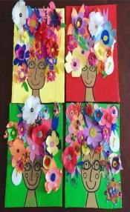 | Hoja N°5 blanca, papel glasé o  recortes de  cartulinas, tijera,  plasticola, lápices de colores. | En una hoja n°5 dibujarán solo el rostro sin hacer el pelo, luego con papel glasé o recortes de cartulinas realizarán flores de diferentes formas y tamaños, las pegarán sobre la cabeza imitando el pelo.
Clase 2  TECNICAS MIXTAS | 1/10  Dibujo | Hoja n°5 blanca, lana, plasticola, lápices, crayones o fibras de colores. | Se les entregará una  tirita de lana y a partir de ella, realizarán en una hoja n°5 un dibujo libre, puede ser un paisaje, el cuerpo, etc. Van a pintarlo con lápices, crayones o fibras de colores.
Clase 3  Dibujo y pintura | 8/10  12 de octubre “Respeto de la diversidad  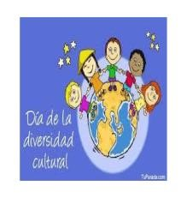  cultural” | Hoja n°5 blanca, lápices o crayones de colores. | Trabajaremos con la diversidad cultural, todos somos iguales, pero tenemos diferentes características. Sobre una hoja n°5 blanca comenzarán dibujando un mundo en el medio, y alrededor dibujarán diferentes personas (mujer y hombre), variando vestimenta, color de piel, pelo, etc. Luego lo pintarán.
Clase 4  Pintura | 15/10  Al estilo de los artistas. | Retaso de tela, pincel, acuarelas, plasticola y hoja n°5. | Serán como los grandes  artistas, trabajando en otro soporte que no es el que utilizamos siempre, esta vez van a realizar una pintura sobre  una tela, la pegaran sobre una hoja n°5 para q este más firme y luego con un pincel y acuarelas pintaran.
Clase 5  Tridimensión | 22/10  Mascara de payaso  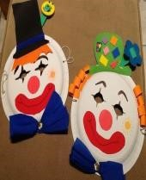 | Plato de plástico descartable, cartulina, papel glasé,  papel crepe, lana, tijera y plasticola. | Sobre un plato de plástico (tamaño grande), confeccionarán  una máscara de payaso, con ayuda de la docente le van a realizar los orificios de los ojos, luego con cartulina, papel glasé o papel crepe recortarán las partes que falta (nariz, boda, pelo, sombrero, moño), las pegarán y para que quede como mascara le pondrán una lana o piola para que quede sujeta a la cara.

Clase 6  Construcción | 29/10  La inicial de  nuestro nombre  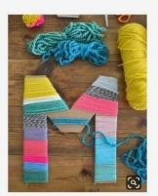 | Cartón, lanas, accesorios. | En un cartón de  20 x 30 cm (aprox.), dibujarán en grande la inicial de su nombre, la recortarán y luego con lanas  o hilos envolverán como si la estuvieran vistiendo en forma total.  Pueden agregar algún accesorio para decorarlo como botones, lentejuelas, etc. Lo pueden  utilizar de móvil o adorno para la habitación.

Clase 7  Dibujo | 5/11  “Día de la tradición” | Hoja n°5 blanca, lápices,  Crayones, fibras de colores. | Recordarán que el 10 de noviembre es el  día de la  tradición, nombrarán las costumbres argentinas (mate, asado, empanadas,  guitarra, entre otros).  Elegirán alguna de las costumbres que predomine en su casa, y en una hoja n°5 dibujarán y pintarán con lápices, crayones, fibras de colores.
Clase 8  Tridimensión | 12/11  Plegado de papel  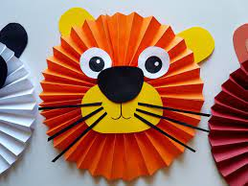  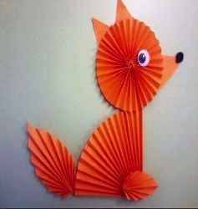  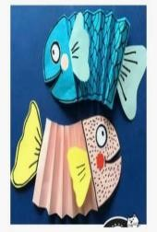 | Hoja n°5, retazo de cartulina de color, papel glasé, plasticola, lápices de colores | Realizarán la técnica del plegado, buscarán un papel de color (cartulina) más o menos 10 x 15 y con ayuda de la docente plegaremos como un abanico o acordeón, este plegado será el cuerpo o cabeza de animales, lo pegarán sobre una hoja n°5 blanca y luego van a realizarle con papel glasé, la cara, aletas y cola. Para finalizar le van a pintar el fondo con lápices o  crayones de color.
Clase 9  Dibujo | 19/11  Salvador Dalí  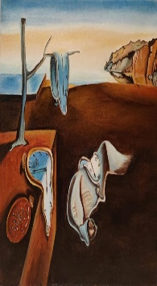 | Hoja n°5 blanca, lápices, fibras de colores. | Observarán la obra del artista Salvador Dalí, realizaremos una lectura de imagen, ¿Qué dibujo predomina en la obra? ¿Qué colores utilizo? ¿les gusto?  Sobre una hoja blanca dibujarán un reloj, según la forma que el artista dibujaba, luego cada uno pintarán y decorarán del color que deseen.
Clase 10  Pintura y Dibujo | 26/11  Joan Miro  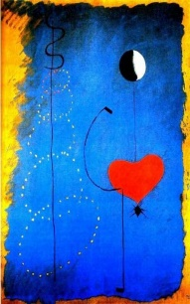 | Hoja n°5 celeste, marcador o fibra negra, papel glasé. | En esta clase trabajarán con la obra del artista Joan Miro, llamada la bailarina, combinarán técnicas y materiales para realizar el dibujo, sobre una hoja celeste comenzarán la producción, utilizarán marcadores o fibra de color negro para dibujar, después con cartulina o papel glasé rojo confeccionarán el corazón.
Clase 11  Tridimensión | 3/12  Cajita de palitos de  helado  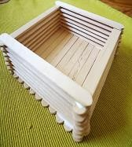  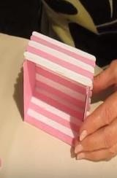 | Palitos de helado, plasticola, pincel y tempera. | Confeccionarán con palitos de helado una cajita para que usen en la  casa, comenzarán  con la base  pegando  palitos uno al lado del otro con ayuda y guía de la docente. Luego con las paredes tenemos varias formas de construir, ustedes elegirán el procedimiento que más les guste. Una vez ya armado pintarán con temperas de colores. El que quiera puede realizar la tapa.

